

MacAPPLE Software

Entwicklung einer umfassenden Lieferservice-Lösung für die MacAPPLE-Restaurantkette zur effizienten Verwaltung von Produkten, Kunden und Bestellungen sowie eines interaktiven Spiels für Kunden – „Funny Dinner Contest“.

Auftraggeber: Claudia Koch, Management MacAPPLE-Restaurantkette

Auftragnehmer: Commit&Forget AG

Teammitglieder: Jonathan Yildiz, Vita Shelest, Vincent Meiler

Projektstart: 03. Februar 2025

Projekteabgabe: 21. März 2025

Inhaltsverzeichnis

1. Projektauftrag 3

2. Zeitplan 5

3. Lastenheft 6

4. USE-CASE-Diagramm 13

5. ER-Modell 13

6. Logisches Modell 14

7. Mock-Ups 14

# Projektauftrag

**Projektauftrag: MacAPPLE**

|  |  |
| --- | --- |
| Projektname: | MacAPPLE |
| Projektnummer: | 2025-CF |
| **Projektauftrag** |  |
| Ausgangslage | Der Fastfood-Bereich der Firma verfügt über kein digitales Bestellsystem. Bestellungen erfolgen telefonisch, und Kundeninformationen sowie Statistiken werden manuell erfasst und ausgewertet. Ein modernes System zur Automatisierung und Optimierung dieser Prozesse fehlt. |
| Projektziele: | Mit diesem Projekt sollen folgende Ziele erreicht werden:   1. Bestellsystem: Menüs und Produkte mit Zutaten, Energiegehalt und Preisen bestellen 2. Funny-Dinner-Contest: Bilder für den Wettbewerb hochladen und Rating für jedes Bild abgeben 3. Kundenverwaltung: Profile und Bestellhistorie verwalten 4. Admin-Panel: Bilder prüfen und freischalten 5. Registrierung: Kunden können sich selbst registrieren und anmelden |
| Abgrenzungen: | Das Projekt umfasst die App-Entwicklung, jedoch nicht:   1. Hardware und Infrastruktur (Server, Geräte) 2. Marketing und Werbung 3. Logistik und Lieferung 4. Eigene Bezahlsysteme 5. Komplette Barrierefreiheit 6. Zusätzliche Sicherheitszertifizierungen |
| Meilensteine | KW 1: Projektstart und Entwicklung der Kernfunktionen   1. Kickoff-Meeting und Anforderungsanalyse 2. UI-Design erstellen 3. Implementierung des Bestellsystems 4. Kundenverwaltung und Registrierung   KW 2: Backend-Integration und Testing   1. Anbindung der MySQL-Datenbank 2. Integration von Zahlungs- und Authentifizierungssystemen 3. Funktionstests und Fehlerbehebung   KW 3: Finalisierung und Launch   1. Sicherheits- und Performance-Checks 2. Beta-Phase mit Testnutzern 3. Finaler Release und Übergabe an den Betrieb |
| Termine | **Analyse & Design**: 03.02.2025 – 07.02.2025  **Entwicklung**: 10.02.2025 – 14.02.2025  **Test & Launch:** 17.03.2025 – 21.03.2025 |
| Kosten | Einzelkosten: Personalkosten, Lizenzen und Ausstattung  Gemeinkosten: Büromiete, Wasser, Strom, Internet  Eingeplante Kosten: 20.000,- € |
| Personenaufwand | Teamgröße: 3 Entwickler  Gesamtpersonentage: 15 PT  Arbeitsstunden pro Entwickler: 75 Stunden  Gesamte Arbeitszeit: 225 Stunden  Eingeplante Kosten:16.300,- € |
| Sachmittel | Hardware-Ausstattung und Software-Lizenzen  Eingeplante Kosten:2.000,- € |
| **Projektorganisation** |  |
| Auftraggeber | MacAPPLE GmbH |
| Projektleiter | Vita Shelest |
| Projektmitglieder | Vincent Meiler, Jonathan Yildiz |
| **Unterschrift** | ____________________________  Projektauftraggeber |

# Zeitplan

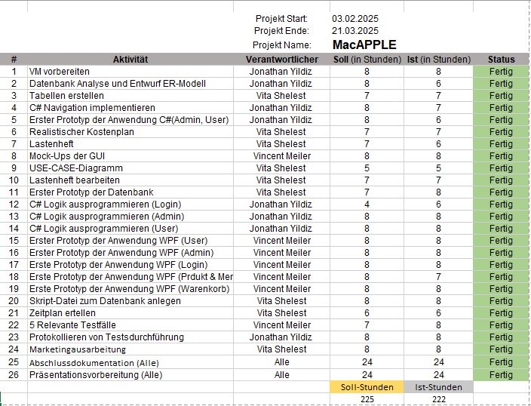

# Lastenheft

|  |  |
| --- | --- |
| **MacAPPLE GmbH – Lastenheft** |  |
| **OBV\*** | Die App muss folgende Standards erfüllen: Einhaltung der internen Sicherheitsrichtlinien, DSGVO-konforme Datenspeicherung und Nutzung der zentralen MySQL-Server-Infrastruktur des Unternehmens. |
| **001** |  |

*\* Operative Betriebsverantwortung (OBV)*

|  |  |  |  |
| --- | --- | --- | --- |
| **Änderungshistorie** | | |  |
| **Version** | **Datum** | **Änderung** | **Name** |
| 0.1 | 19.12.2024 | Erstellung | CK |
| 0.2 | 20.12.2024 | Anpassung | CK |
|  |  |  |  |

|  |  |
| --- | --- |
| **Herausgeber** | Claudia Koch |
| **Dateiname** | FastFoodApp_Lastenheft |
| **Dokumentennummer** | 001 |
| **Dokumentenbezeichnung** | FastFoodApp_Lastenheft |
| **Version** | 0.2 |
| **Stand** | 20.12.2024 |
| **Status** | aktiv |
| **Autor** | Claudia Koch |
| **Inhaltlich geprüft von** | Max Schmidt |
| **Freigegeben von** | Claudia Koch |
| **Ansprechpartner** | Claudia Koch |

Inhaltsverzeichnis

1 Ausgangssituation und Zielsetzung 9

1.1 Ausgangssituation und Hintergründe 9

1.2 Ist-Zustand 9

1.3 Soll-Konzept 9

1.4 Beteiligte 9

1.4.1 Kunde/Auftraggeber/Interne Beteiligte 9

1.4.2 Anwender 9

2 Funktionale Anforderungen 10

2.1 Anforderungspaket Geschäftsfälle 10

3 Beschreibung Schnittstellen 10

4 Nichtfunktionale Anforderungen 10

4.1 Qualität 10

4.1.1 Benutzerfreundlichkeit 10

4.1.2 Zuverlässigkeit und Schutz 11

4.2 Technische Anforderungen 11

5 Systemarchitektur 11

6 Lieferumfang 11

6.1 Termine 12

7 Offene Punkte 12

8 Abnahmekriterien 12

Tabellenverzeichnis

Tabelle 1: Kunde/Auftraggeber/Interne Beteiligt ........................................................ 9

Tabelle 2: Termine ……………………………..............................................................12

Abbildungsverzeichnis

Abbildung 1: Systemarchitektur………………….........................................................11

# Ausgangssituation und Zielsetzung

## Ausgangssituation und Hintergründe

Die Firmenkette für gesundes Fastfood (MacAPPLE GmbH) möchte neben ihrem bestehenden Restaurantgeschäft und Lieferdienst eine digitale App entwickeln, um Kunden ein modernes, intuitives Bestellerlebnis zu bieten. Neben der Produktbestellung soll die App zusätzliche Unterhaltung durch den "Funny-Dinner-Contest" bieten. Ziel ist es, die Reichweite zu erweitern, die Effizienz zu steigern und den Kunden ein personalisiertes Angebot bereitzustellen.

## Ist-Zustand

Aktuell gibt es keine dedizierte App für den Fastfood-Bereich der Firma. Bestellungen erfolgen telefonisch. Statistiken und Kundeninformationen werden manuell ausgewertet und gepflegt. Ein modernes digitales System fehlt.

## Soll-Konzept

Entwicklung einer App, die folgende Funktionen bereitstellt:

* Bestellung von Produkten und Menüs mit Anzeige von Zutaten, Energiegehalt und Preisen
* Teilnahme an einem "Funny-Dinner-Contest" durch das Hochladen von Bildern
* Verwaltung von Kundenprofilen und Bestellungshistorie
* Bereitstellung einer Administrationsoberfläche zur Überprüfung und Freischaltung hochgeladener Bilder
* Selbstregistrierung der Kunden

## Beteiligte

### Kunde/Auftraggeber/Interne Beteiligte

|  |  |  |  |
| --- | --- | --- | --- |
| **Ansprechpartner** | **Name** | **OrgE** | **Telefon** |
| Alle Themen | Max Schmidt | MacAPPLE GmbH | +49 250 7840 4322 |
| Alle Themen | Claudia Koch | MacAPPLE GmbH | +49 234 7289 2944 |

Tabelle 1: Kunde/Auftraggeber/Interne Beteiligte

### Anwender

Endkunden, die die App nutzen, um Produkte zu bestellen und am Wettbewerb teilzunehmen. Administratoren für die Überprüfung und Freischaltung von Inhalten.

# Funktionale Anforderungen

## Anforderungspaket Geschäftsfälle

* Kundenbereich: Registrierung, Profilverwaltung, Produktauswahl, Warenkorb, Bestellung und Bezahlung.
* Adminbereich: Verwaltung von Produkten, Freischaltung von Bildern, Statistikmodule.
* "Funny-Dinner-Contest": Upload, Bewertung und Ermittlung von Gewinnern.

# Beschreibung Schnittstellen

Die App kommuniziert mit einer zentralen MySQL-Datenbank, die Kundendaten, Bestellungen und hochgeladene Bilder speichert. Schnittstellen für Zahlungssysteme (z. B. PayPal, Kreditkarte) und App-Stores werden integriert.

# Nichtfunktionale Anforderungen

Das Endprodukt soll den EN ISO 9241-11 Standard erfüllen. Ziel ist es, eine effektive, effiziente und zufriedenstellende Anwendung zu erstellen. Hierbei soll zusätzlich ein besonderes Augenmerk auf die Zuverlässigkeit, Wartbarkeit sowie die Skalierbarkeit gelegt werden.

## Qualität

### Benutzerfreundlichkeit

* Der Anwender muss auf Fehler und falsche Eingaben hingewiesen werden.
* Die grafischen Oberflächen müssen übersichtlich, einheitlich strukturiert und robust sein und die geforderte Funktionalität anbieten. Sie müssen intuitiv bedienbar sein, das heißt der Anwender muss ohne Schulung fähig sein mit dem System umzugehen. Bei der Erstellung der grafischen Oberflächen sind des Weiteren die gängigen Normen und Richtlinien der Softwareergonomie zu berücksichtigen. Die Erstellung einer barrierefreien Benutzeroberfläche ist nicht gefordert.

### Zuverlässigkeit und Schutz

* Das System muss jederzeit (bei jedweder Belastungsgröße) zuverlässig reagieren. Es darf nicht zu Systemabstürzen oder Datenverlust kommen
* Daten müssen gegen ungewollte Veränderungen geschützt werden

## Technische Anforderungen

* Nutzung von MySQL für die Datenbank
* Programmierung mit C# (.NET 9) und Nutzung von WPF

# Systemarchitektur

Die App basiert auf einer Client-Server-Architektur. Auf dem Client wird die App installiert, während der Server die Datenbank bereitstellt.

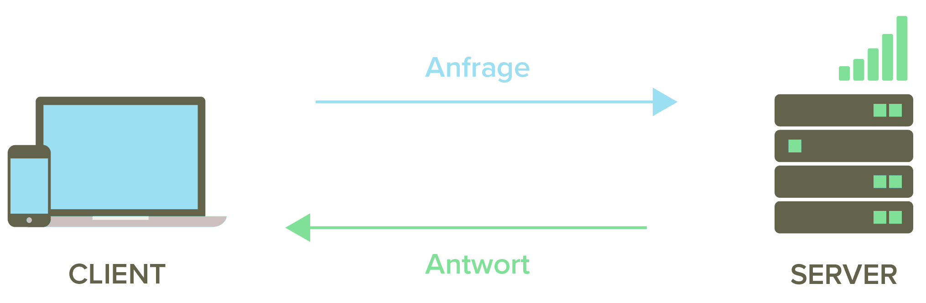

Abbildung 1: Systemarchitektur

# Lieferumfang

Das abzuliefernde Produkt soll den oben genannten Anforderungen entsprechen und den beschriebenen Funktionsumfang besitzen. Des Weiteren ist eine Dokumentation über die gesamte Entwicklung anzufertigen, inkl. der durchgeführten Tests.

## Termine

|  |  |  |  |
| --- | --- | --- | --- |
| **Ergebnis** | **Plan** | **Soll** | **Ist** |
| Analyse und Design | 1 Woche | 03.02.2025-07.02.2025 | 03.02.2025-05.02.2025 |
| Entwicklung | 1 Woche | 10.02.2025-14.02.2025 | 06.02.2025-14.02.2025 |
| Test und Launch | 1 Woche | 17.03.2025-21.03.2025 |  |

Tabelle 2: Termine

# Offene Punkte

* Auswahl eines geeigneten Payment-Providers.
* Detaillierte Festlegung der Bewertungslogik für den Wettbewerb.

# Abnahmekriterien

Die Abnahme findet im Anschluss an den erfolgreichen Entwicklertest statt.

Die Abnahme besteht aus:

* Einer Prüfung hinsichtlich Funktionalität
* Einem Probelauf hinsichtlich der Leistung und Stabilität

Vorrausetzungen für die Abnahme:

* Beseitigung der in den Entwicklertests festgestellten Mängel
* Die Dokumentation muss komplett und in der vereinbarten Form übergeben werden

# USE-CASE-Diagramm

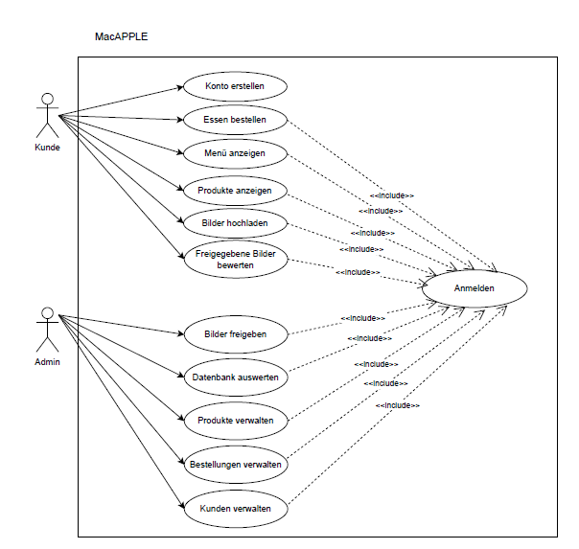

# ER-Modell

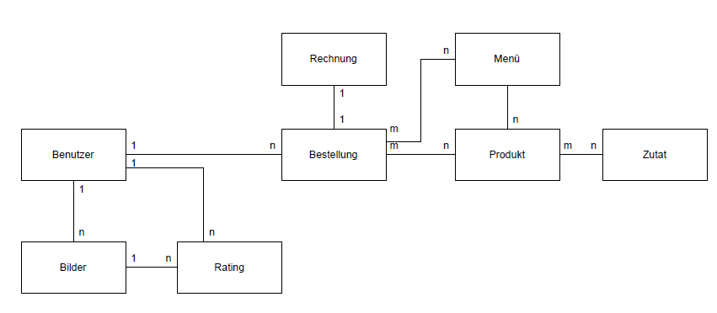

# Logisches Modell

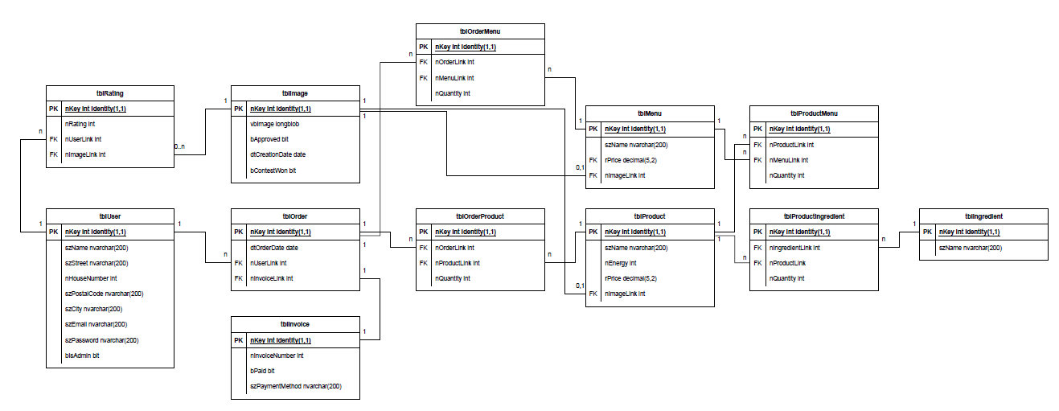

Das Bild in dieser Ansicht ist verkleinert. Eine größere Version finden Sie im Anhang.

# Mock-Ups

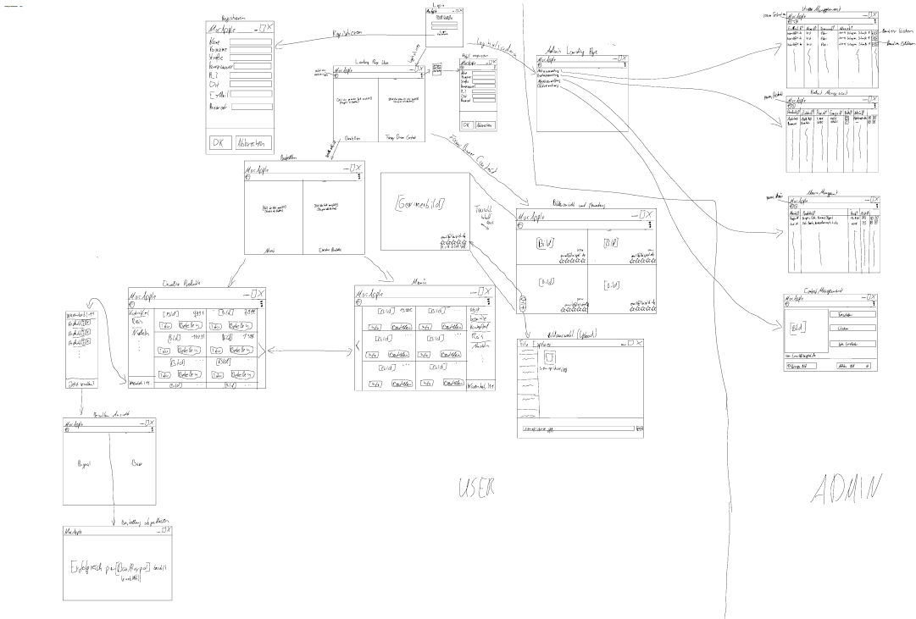

Das Bild in dieser Ansicht ist verkleinert. Eine größere Version finden Sie im Anhang.